

Государственное бюджетное дошкольное образовательное учреждение
детский сад №4 комбинированного вида Кронштадтского района Санкт-Петербурга

педагогическое кредо


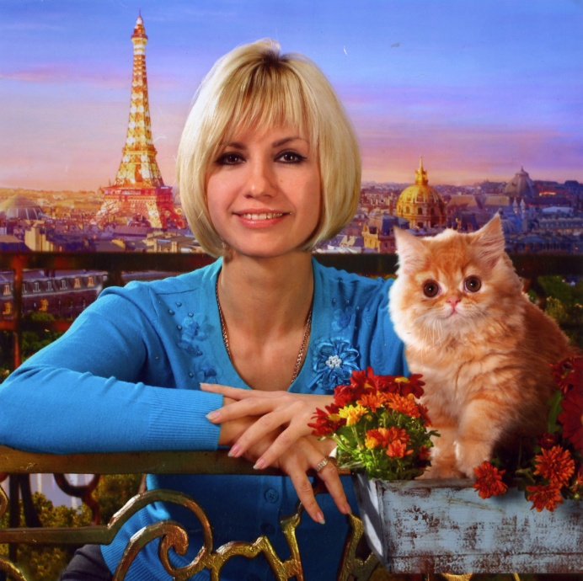
Мир "особого ребенка
Интересен и пуглив.
Мир "особого" ребенка
Безобразен и красив.
Неуклюж, порою странен,
Добродушен и открыт
Мир "особого" ребенка
Иногда он нас страшит.

Почему он агрессивен?
Почему он так закрыт?
Почему он так испуган?
Почему не говорит?
Мир "особого" ребенка -
Он закрыт от глаз чужих.
Мир "особого"ребенка
Допускает лишь своих!
(Калиман Н.)

Главная задача современного учителя-дефектолога – это найти значимое и самое актуальное для детей с ограниченными возможностями здоровья (ОВЗ).
Мне трудно представить, что я могла выбрать другую, менее гуманную и не такую актуальную, особенно сейчас, профессию. Честно скажу, что выбирала профессию просто вслепую. Уже немного позже я стала понимать то, кем я становлюсь. Так получилось, что профессия педагога у нас семейная. Моя мама тоже педагог и работаем мы с ней вместе в одном детском саду.
Для педагога очень важна эмоционально-ценностная и творческая сфера его деятельности. Учитель-дефектолог должен уметь быть и организатором, и координатором воспитательного процесса. Его задача научить ребёнка добывать знания, уметь оценивать себя и свои возможности, развивать умения работать самостоятельно и отвечать за результаты своей работы. А что бы это всё получилось, надо постараться добиться любви и уважения от ребёнка, надо постараться доказать ему, что тебе это необходимо.

Я считаю, что для осуществления своей деятельности, у педагога должна быть внутренняя чуткость и мотивация того, что он делает. Одним из главных качеств учителя-дефектолога является готовность помочь ребёнку, а это одно из качеств его профессионализма.
В настоящее время ребёнку доступна практически любая информация, которую он может получить самостоятельно. Поэтому моя задача постоянно расширять и углублять свои профессиональные знания. В процессе работы с детьми, я приобрела опыт общения и принятия ребёнка таким, какой он есть. Также в своей работе я использую как индивидуальный подход, так и множественность, и вариативность методов, средств, форм, что также позволяет учесть интересы каждого ребёнка, способствовать развитию его потенциальных возможностей.
Для меня все дети одинаковы, просто каждый имеет свои возможности и способности и моя цель состоит в том, чтобы актуализировать и сформировать потребности у тех детей, у которых этих потребностей не было.
С внедрением ИКТ в образовательную деятельность, работа учителя-дефектолога становится более яркой. Живой и интересной. Если педагог своим поведением, мимикой, жестами показывает, что ему интересно всё, что он делает, что он увлечён тем, чем он занимается, то и ребёнку передаётся тот позитивный настрой, который исходит от педагога. Очень важно уметь отвлечься от своих проблем и начинать свою работу с детьми с улыбки, передавая им ту теплоту и добро, которое я испытываю при встрече с ними.
Работа учителя-дефектолога предполагает постоянно находиться «в тонусе», быть педагогически образованным, следить за инновационными тенденциями в обучении и воспитании детей с ОВЗ. Один из важных факторов, который влияет на мой профессиональный рост - это

самообразование. Учитывая современные требования к организации образовательного процесса, я прошла обучение по программе «Современные образовательные технологии развития детей дошкольного возраста». В результате этого обучения я овладела интерактивными технологиями и образовательными технологиями деятельного типа. Новые приёмы, методы и технологии актуальны в моей работе, например, работа с mimio-устройством обеспечивает развитие зрительно-моторной координации, обеспечивает деятельностно-возрастной подход к ребёнку. Ребёнка тяжело заставить что-либо сделать, но с ним всегда можно договориться, заинтересовать его, поэтому в своей работе я выбираю такие приёмы, которые дают мне возможность это осуществить, ведь каждый ребёнок – это индивидуальность, поэтому я стараюсь предоставить каждому ребёнку свободу развития в соответствии с его индивидуальными особенностями, уважая его личность.
Оценивая свою педагогическую деятельность в детском саду, я могу честно сказать, что не всё в моей работе протекает гладко, возникают и вопросы, и проблемы, которые не всегда удаётся решить так, как хотелось бы, но в этом и состоит смысл работы учителя-дефектолога, чтобы: «Трудное сделать привычным, привычное – лёгким, легкое – приятным».
Мне очень хотелось бы создать в свое работе единое пространство «семья - детский сад», в котором все участники педагогического процесса чувствовали бы себя уютно, интересно и безопасно. Я стараюсь устанавливать доверительные и партнёрские отношения с родителями, вовлечь семьи в единое образовательное пространство. Как учитель-дефектолог, я постоянно ищу новые формы и методы в работе с родителями, так как педагогика не стоит на одном месте, а постоянно находится в движении и развитии.

Закончить своё эссе я хочу словами Л. Толстого:
«Не тот педагог, кто получает воспитание и образование педагога, а тот, у кого есть внутренняя уверенность в том, что он есть, должен быть и не может быть иным. Эта уверенность встречается редко и может быть доказана только жертвами, которые человек приносит своему призванию».

Обо мне:
Родилась 03 ноября 1983 года
В 2000 году окончила школу № 427 в Кронштадте;
2000 -2007 год завершила обучение в Государственном образовательном учреждении высшего профессионального образования «Российский Государственный педагогический университет имени А.И. Герцена» - присуждена степень БАКАЛАВРА педагогики по направлению «Педагогика»;
2004 – 2006 год завершила обучение в Государственном образовательном учреждении высшего профессионального образования «Российский Государственный педагогический университет имени А.И. Герцена» (очная форма) присуждена степень МАГИСТРА педагогики по направлению «Педагогика»;
2011 – 2012 год завершила обучение в Федеральном государственном бюджетном образовательном учреждении высшего профессионального образования «Российская академия народного хозяйства и государственной службы при Президенте Российской Федерации» (экстернат) – присуждена квалификация МЕНЕДЖЕР по специальности

«Государственное и муниципальное управление»;
С сентября 2005 года по настоящее время работаю в должности учителя-дефектолога в ГБДОУ детский сад № 4;
В феврале 2010 года присвоена ПЕРВАЯ квалификационная категория;
Общий стаж: 11 лет;
Педагогический стаж: 9 лет.

.

«

Обо мне:
Родилась 03 ноября 1983 года
В 2000 году окончила школу № 427 в Кронштадте;
2000 -2007 год завершила обучение в Государственном образовательном учреждении высшего профессионального образования «Российский Государственный педагогический университет имени А.И. Герцена» - присуждена степень БАКАЛАВРА педагогики по направлению «Педагогика»;
2004 – 2006 год завершила обучение в Государственном образовательном учреждении высшего профессионального образования «Российский Государственный педагогический университет имени А.И. Герцена» (очная форма) присуждена степень МАГИСТРА педагогики по направлению «Педагогика»;
2011 – 2012 год завершила обучение в Федеральном государственном бюджетном образовательном учреждении высшего профессионального образования «Российская академия народного хозяйства и государственной службы при Президенте Российской Федерации» (экстернат) – присуждена квалификация МЕНЕДЖЕР по специальности «Государственное и муниципальное управление»;
С сентября 2005 года по настоящее время работаю в должности учителя-дефектолога в ГБДОУ детский сад № 4;
В феврале 2010 года присвоена ПЕРВАЯ квалификационная категория;
Общий стаж: 11 лет;
Педагогический стаж: 9 лет.

